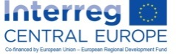 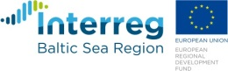1,35 

Spotkanie informacyjne na temat naborów wniosków w Programach Interreg Europa Środkowa oraz Interreg Region Morza Bałtyckiego
Wrocław, 6 grudnia 2017 r.

FORMULARZ ZGŁOSZENIOWY

imię i nazwisko: ………………………………………………………………………………………………………………………………………………………
stanowisko: …………………………………………………………………………………………………………………………………………………….………
instytucja: ………………………………………………………………………………………………………………………………………………….……………
adres: ………………………………………………………………………………………………………………………………………………..…………………….
tel. / fax: …………………………………………………………………………………………………………………………………………………………….…..
e-mail: …………………………………………………………………………………………………………………….……………………………………..……….

Podpis osoby zgłaszanej

…………………………………………………….

Miejscowość, data Pieczątka i podpis przełożonego

……………………………………. ……………………………………………………

Wypełniony formularz zgłoszeniowy należy przesłać jako skan dokumentu mailowo na adres ewt@dolnyslask.pl.

